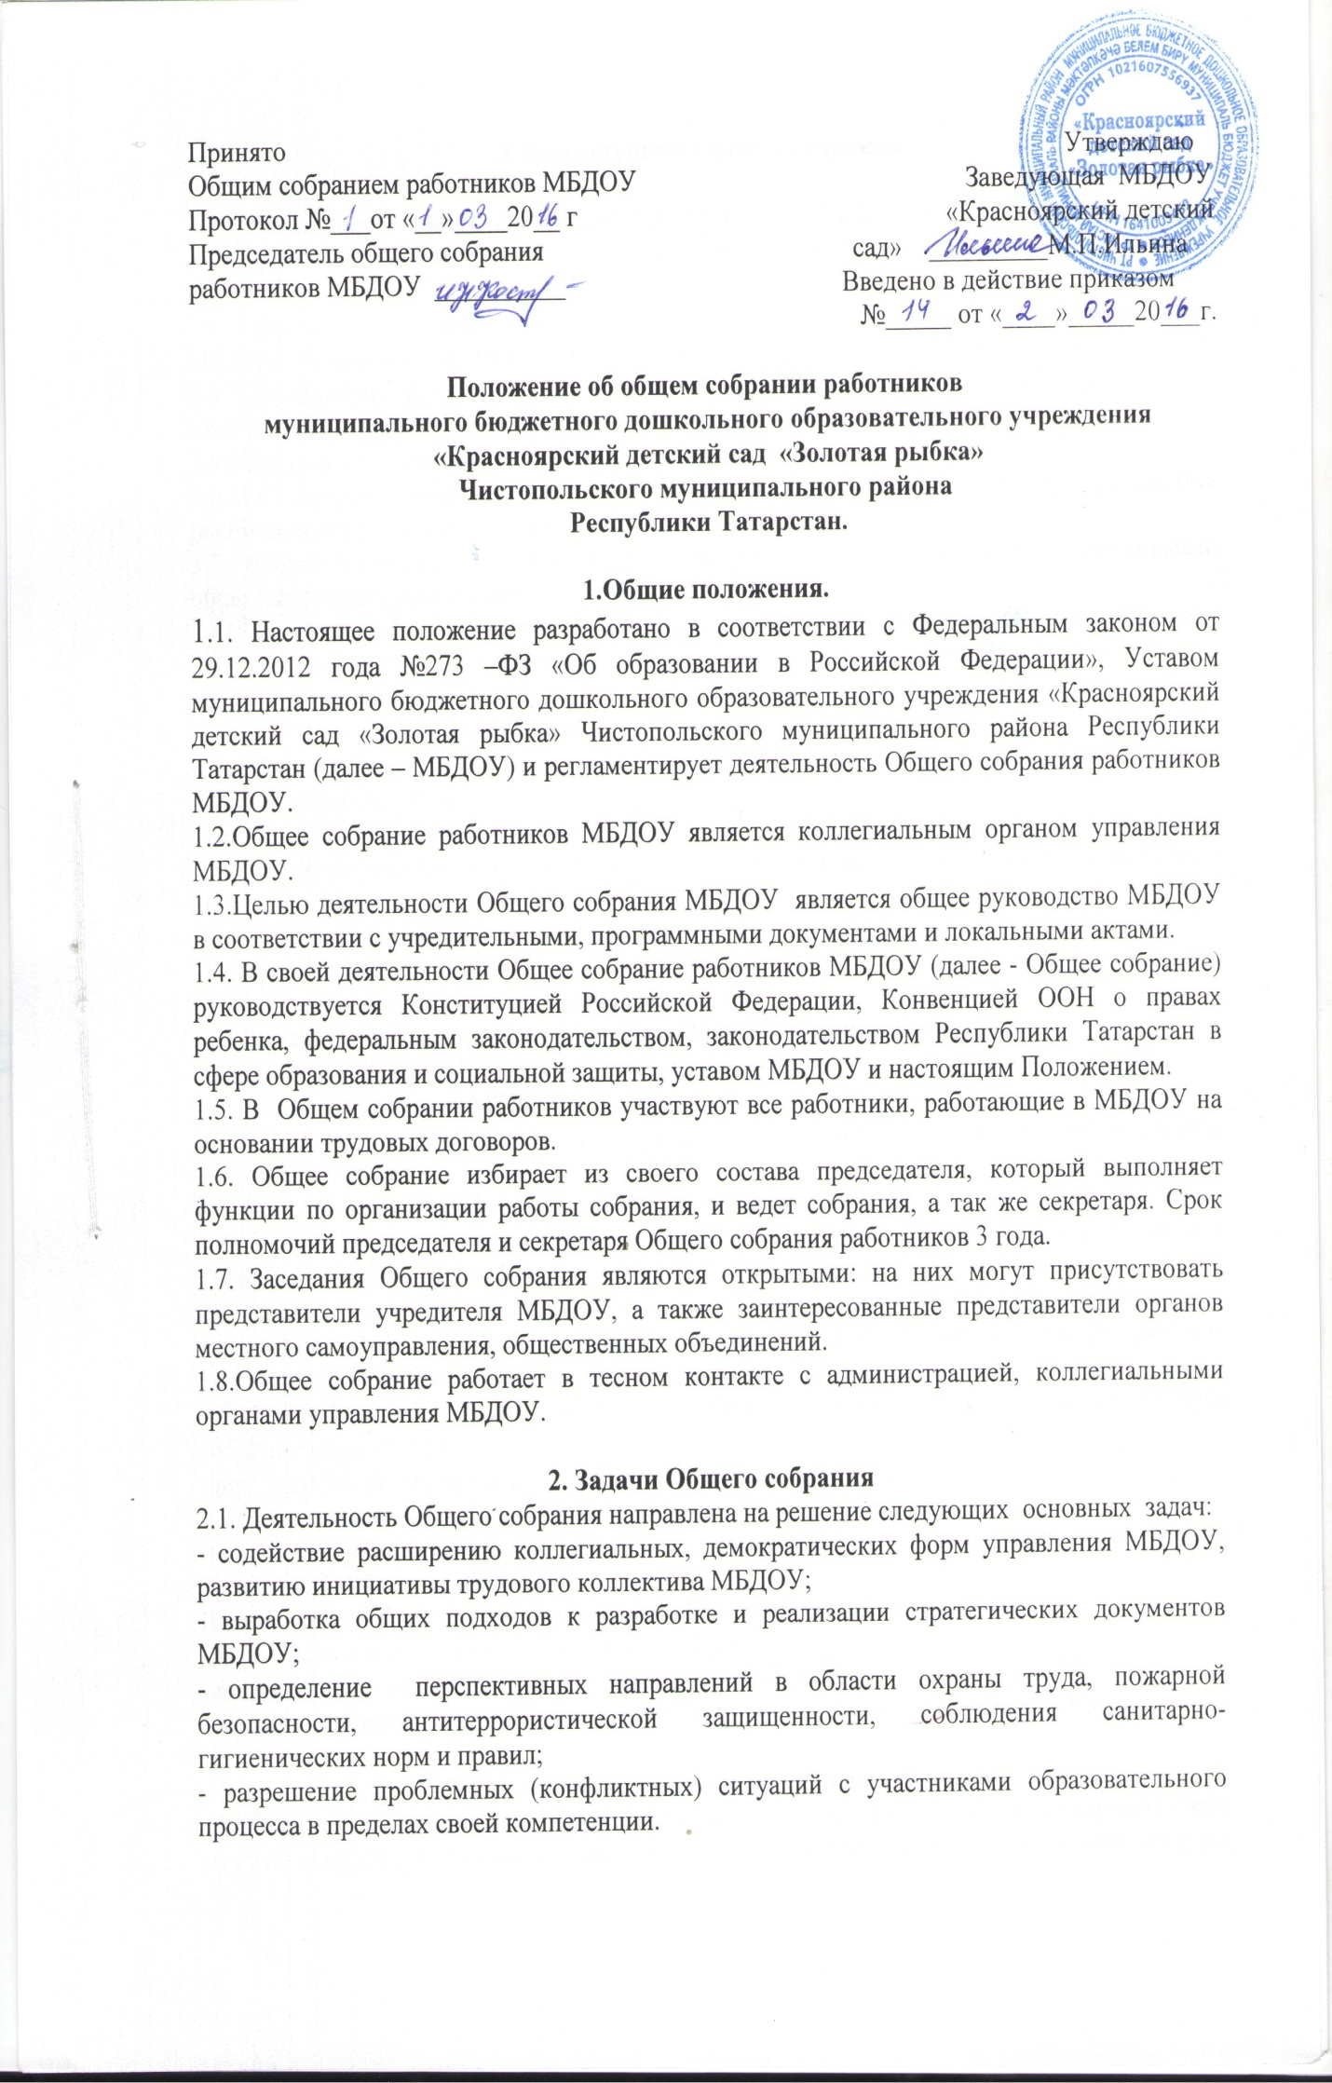

3. Компетенции Общего собрания

3.1 Определение основных направлений деятельности МБДОУ, перспективы его развития.
3.2 Принятие коллективного договора, правил внутреннего трудового распорядка МБДОУ.
3.3 Принятие локальных актов, регулирующих трудовые отношения с работниками МБДОУ, включая инструкции по охране труда, положение о комиссии по охране труда.
3.4 Определение критериев и показателей эффективности деятельности работников, входящих в положение об оплате труда и стимулировании работников.
3.5 Избрание представителей работников в органы и комиссии МБДОУ.
3.6 Обсуждение вопросов состояния трудовой дисциплины в МБДОУ, разработка рекомендаций по ее укреплению.
3.7 Избрание членов комиссии по урегулированию споров между участниками образовательных отношений.
3.8 Рассмотрение иных вопросов деятельности МБДОУ, принятых Общим собранием работников к своему рассмотрению либо вынесенных на его рассмотрение заведующим МБДОУ.
4. Организация деятельности Общего собрания
4.1. Общее собрание проводится по мере необходимости, но не реже 2 раз в год.
4.2.Председатель Общего собрания:
- организует деятельность Общего собрания;
- информирует членов Общего собрания о предстоящем заседании не менее чем за 10 дней до его проведения;
- организует подготовку и проведение заседания;
- определяет повестку дня;
-контролирует выполнение решений.
4.3. Решение о проведении внеочередного Общего собрания вправе принять:
-заведующий МБДОУ;
-профсоюзный комитет МБДОУ;
-инициативная группа, состоящая не менее чем из одной трети от численного состава работников МБДОУ.
4.4. По требованию профсоюзного комитета и (или) указанных лиц председатель Общего собрания обязан в срок не более 15 дней созвать Общее собрание, создав для его проведения необходимые условия.
4.5. Повестку дня Общего собрания формируют органы или лица, принявшие решение о его созыве. При этом другие органы или лица вправе вносить в повестку дня для рассмотрения Общим собранием другие вопросы.
4.6. Органы (лица), созывающие Общее собрание, совместно с председателем Общего собрания определяют:
-дату, место и время проведения Общего собрания;
-порядок сообщения работникам о проведении Общего собрания;
-перечень информации (материалов), представляемой работникам при подготовке к проведению Общего собрания.
В сообщении (объявлении) о проведении Общего собрания указываются:
-дата, место и время проведения Общего собрания;
-вопросы , включенные в повестку дня Общего собрания;
-порядок ознакомления работников с информацией (материалами) к повестке дня.

5. Организация проведения Общего собрания
5.1. Регистрация участников Общего собрания проводится с целью достоверного учета участников Общего собрания, подсчета их общего числа, установления наличия кворума для его проведения; исключения возможности участия в Общем собрании посторонних лиц.
5.2. Регистрацию участников Общего собрания проводит секретарь, который докладывает Общему собранию о численном составе зарегистрированных участников, наличии или отсутствии кворума.
5.3.Общее собрание считается правомочным, если в его работе принимают участие не менее 2/3 от списочного количества работников МБДОУ.
5.4. В назначенное время председатель Общего собрания, объявляет его начало и предоставляет слово секретарю, проводившему регистрацию участников.
5.5. Если на момент окончания регистрации кворум не собран, объявляется иная дата проведения Общего собрания. Такое Общее собрание проводится по повестке дня несостоявшегося собрания, ее изменение не допускается.
5.6. Председатель открывает и закрывает Общее собрание, предоставляет слово его участникам, обеспечивает соблюдение регламента, контролирует обстановку, выносит на голосование вопросы повестки дня, утверждения протоколов счетной комиссии, подписывает протокол Общего собрания.
5.7. Принятие решений по вопросам повестки дня и утверждения документов Общего собрания осуществляется путем открытого голосования его участников простым большинством голосов, присутствующих на заседании. В случае равенства голосов решающим является голос председателя.
5.8. Решения Общего собрания доводятся до сведения трудового коллектива МБДОУ не позднее, чем в течение 5 дней после прошедшего заседания.
6. Ответственность Общего собрания
6.1. Общее собрание несет ответственность:
-за соблюдение в процессе осуществления деятельности законодательства Российской Федерации;
- за соответствие принятых решений действующему законодательству и локальными нормативными актами МБДОУ;
-за качественное и своевременное выполнение планов и решений, в том числе направленных на совершенствование деятельности МБДОУ;
-за компетентность принимаемых решений.
7. Делопроизводство Общего собрания.
7.1. Заседания Общего собрания оформляются протоколом.
7.2. Протокол Общего собрания составляется не позднее 3 дней после его завершения. В протоколе указываются:
- дата проведения собрания;
- количественное присутствие (отсутствие) членов трудового коллектива;
-приглашенные лица (Ф.И.О.должность);
-вопросы повестки дня;
- выступающие лица;
- ход обсуждения вопросов;
- предложения, рекомендации и замечания членов трудового коллектива и приглашенных лиц;
- количество голосов, поданных «за», «против» и «воздержался» по каждому вопросу, поставленному на голосование;
-решение.
7.3. Протоколы подписываются председателем и секретарем Общего собрания.
7.4. В случае обнаружения ошибок, неточностей, недостоверного изложения фактов в протоколе Общего собрания, участник Общего собрания вправе требовать от председателя его изменения. В свою очередь, председатель обязан принять меры по внесению в протокол соответствующих изменений и уточнений, а также сделать соответствующее сообщение следующему Общему собранию, внеся данный вопрос в его повестку дня.
7.5. Нумерация протоколов ведется от начала календарного года.
7.6.Книга протоколов Общего собрания нумеруется постранично, прошнуровывается, скрепляется подписью заведующего МБДОУ и печатью МБДОУ.
7.7. Книга протоколов Общего собрания хранится в делах МБДОУ и передается по акту (при смене руководителя, передаче в архив).

